生活与爱的实践家
布鲁诺・希姆莱沙（Bruno Šimleša）

作者简介：

布鲁诺·希姆莱沙（Bruno Šimleša）是克罗地亚社会学家、电视主持人，著有11本书，拥有超过15年心理赋能领域的丰富经验。他的著作主要聚焦于个人成长、爱情与人际关系，以及我们的思想、情绪和人际关系对身体健康的影响。他的书籍已被翻译成多个南斯拉夫地区语言，并均成为畅销书。他因长达近二十年的帮助癌症患者及其家庭的经历，以及提高公众对癌症患者所面临问题的认识，于2016年获得VAM奖。

重点作品列表（可提供英文简介+第一章英文内容）：

- 《生命必修课》
- School of Life (Škola života)

- 《成为健康的自己》
- Be(com)ing Healthy ((P)ostati zdrav)

- 《爱的学问》
- Lovelogy (Ljubavologija)

- 《当所爱的人生病时》
- When a Loved One Gets Sick (A što kad se netko naš razboli)

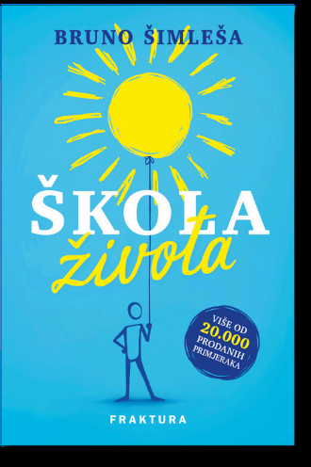
************************
中文书名：《生命必修课》
英文书名：SCHOOL OF LIFE(Škola života)
作 者：Bruno Šimleša
出 版 社：Kosmos
代理公司：ANA/Jessica
页 数：245页
出版时间：2024年1月
代理地区：中国大陆、台湾
审读资料：电子稿
类 型：大众心理

内容简介：

《生命必修课》为有毒的积极心态提供了一剂清新的解药，为读者提供了实用工具，帮助他们按照自己的方式，打造热爱的生活。

在《生命必修课》中，畅销书作家布鲁诺·希姆莱沙带领读者探索如何真正生活，而不仅仅是生存。他摒弃了过于简单的“只积极思考”这一方式，强调接纳所有情绪——无论积极或消极——对于个人成长和自我觉察至关重要。希姆莱沙指导我们如何对自身的思想与感受承担责任，帮助我们重新掌控自己的身份以及想要成为的样子。通过融合心灵与思维的实用工具，他提供了深刻的洞见和可操作的步骤，帮助读者建立一种以自爱、真实和目标为基础的生活。这本书是一本具有变革意义的指南，助你充分释放潜能。

************************
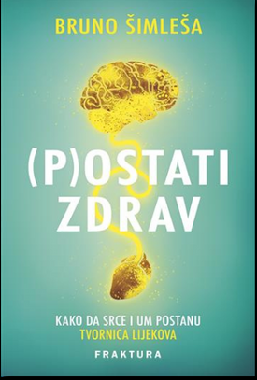
中文书名：《成为健康的自己》
英文书名：Be(com)ing Healthy ((P)ostati zdrav)
作 者：Bruno Šimleša
出 版 社：Fraktura Zapresic
代理公司：ANA/Jessica
页 数：536页
出版时间：2021年1月
代理地区：中国大陆、台湾
审读资料：电子稿
类 型：大众心理

内容简介：

一段有毒的关系，是否比一杯汽水对你伤害更大？探索我们的心灵与思想，如何成为最强大的药方……或是一场无声的杀手。

《成为健康的自己》重新定义了“良好生活”的含义，强调思想、情绪和人际关系对身体健康的影响。作者质疑有毒关系或情感冷漠是否比不良习惯更具危害性，并突出了四种关键的健康风险：未表达的情绪、有毒的妥协、自我忽视以及压力。本书融合真实人生故事与科学洞见，将科学与灵性相连接，展示如何结合整体健康与医学方法，实现更好的健康。

***********************
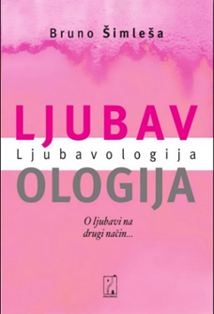
中文书名：《爱的学问》
英文书名：Lovelogy (Ljubavologija)
作 者：Bruno Šimleša
出 版 社：Fraktura Zapresic
代理公司：ANA/Jessica
页 数：259页
出版时间：2024年1月
代理地区：中国大陆、台湾
审读资料：电子稿
类 型：大众心理

内容简介：

终极爱情与关系指南——探索克罗地亚最畅销的爱情书籍！

在爱情中幸运是什么意思？相貌不同的人会吸引彼此吗？灵魂伴侣真的存在吗？人们为何出轨，背叛真的能被原谅吗？

在这本畅销书中，著名克罗地亚作家布鲁诺·希姆莱沙以实用的见解和深刻的答案，揭示了爱情的奥秘。《爱的学问》为建立健康、快乐且持久的关系提供了指南——无论是浪漫关系、家庭关系、友谊还是职场关系。

这部现代经典之作充满智慧与解决之道，旨在重建信任、连接与幸福，解答了你关于爱的一切疑问。

如果爱情是一门科学，这本书就是它的教科书！

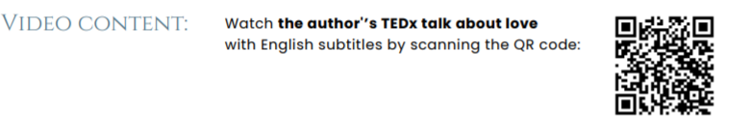

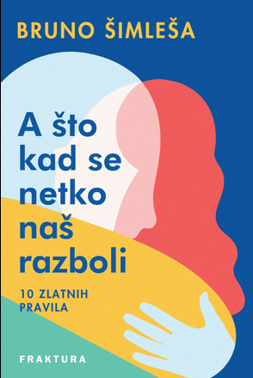
**********************
中文书名：《当所爱的人生病时》
英文书名：When a Loved One Gets Sick (A što kad se netko naš razboli)
作 者：Bruno Šimleša
出 版 社：FRAKTURA d.o.o.
代理公司：ANA/Jessica
页 数：256页
出版时间：2024年10月
代理地区：中国大陆、台湾
审读资料：电子稿
类 型：大众心理

内容简介：

关于如何共同应对疾病的10条有效支持的黄金法则。

布鲁诺·希姆莱沙凭借超过20年的经验，为人们提供了一份充满同理心的指南，帮助应对疾病带来的心理与实际挑战。无论是父母、孩子、朋友还是同事，面对严重的诊断，给予他人支持都可能令人感到不堪重负。

你怎么看？你如何在不越界的情况下提供帮助？同时，当你身处他们身边时，又是如何应对自己的恐惧与无助感的呢？

这本书提供了10条重要准则，帮助你将爱与善意转化为真正有意义的行动。以同理心和清晰的视角，希姆莱沙提醒我们，哪怕微小的举动也能带来深远的影响——尽管这段旅程充满挑战，但你并不需要独自前行。

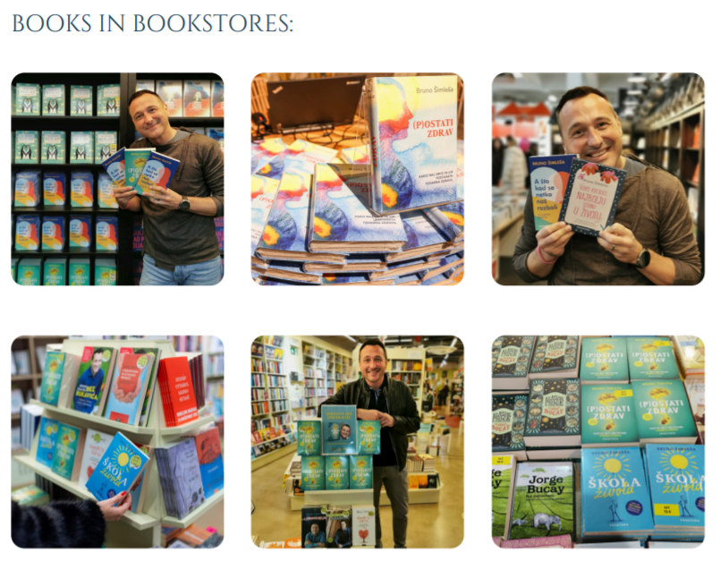
感谢您的阅读！
请将反馈信息发至：版权负责人
Email：Rights@nurnberg.com.cn
安德鲁·纳伯格联合国际有限公司北京代表处
北京市海淀区中关村大街甲59号中国人民大学文化大厦1705室, 邮编：100872
电话：010-82504106, 传真：010-82504200
公司网址：http://www.nurnberg.com.cn
书目下载：http://www.nurnberg.com.cn/booklist_zh/list.aspx
书讯浏览：http://www.nurnberg.com.cn/book/book.aspx
视频推荐：http://www.nurnberg.com.cn/video/video.aspx
豆瓣小站：http://site.douban.com/110577/
新浪微博：安德鲁纳伯格公司的微博_微博 (weibo.com)
微信订阅号：ANABJ2002


